Как-то раз завалил медведь коня. Лежит себе на боку да мясцом угощается. А лис Миккель тут как тут.
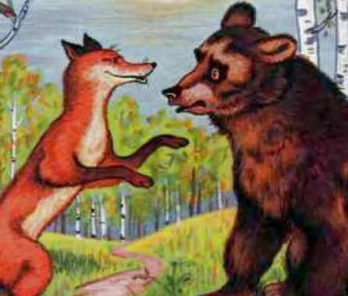
Подкрался потихоньку, увидел, и слюнки у него потекли. И так, и эдак зайдёт. Наконец притаился у медведя за спиной, нацелился — и как прыгнет. Отцапал кусочек и мигом назад. Да не на того напал. Медведь тоже прытким оказался — как даст лапой, и ухватил лиса за кончик хвоста — это с тех самых пор у лиса кончик хвоста белый.«Ты, Миккель, не торопись, подойди поближе, — проревел медведь, — я научу тебя, как коня изловить». Лису страсть как захотелось научиться, но совсем уж близко подходить он все же поостерёгся. А медведь и говорит: «Как увидишь, что конь разлёгся на солнышке и спит, привяжи себя намертво конским хвостом, волос-то у него крепкий, да и вцепись зубами коню в ляжку».Лис долго ждать не стал. Бросился со всех ног искать и нашёл коня, что на солнышке спал. Тут уж Миккель не растерялся, сделал всё, как медведь учил: обмотал себя конским хвостом как следует и вцепился что есть мочи зубами в конскую ляжку. Конь как вскочит и давай во все стороны метаться, лиса пытаться стряхнуть, по камням-корягам его бить-таскать. Так избил-истаскал, что живого места на лисе не осталось — еле дышит, бедняга. Вдруг откуда ни возьмись заяц.
«Куда это ты, Миккель, так спешишь?» — спрашивает.«Ой, дорогой Йене, некогда! Вот и коня взял, чтоб не опоздать», — пролепетал лис.Тут заяц и давай потешаться над тем, какой лис себе знатный выезд справил, да так хохотал, что рот порвал.С тех пор пропала у лиса всякая охота коней ловить. Наконец-то и медведю удалось верх взять, а то ведь говорят про него: такой он, мол, легковерный, прямо как тролли.

